５年 振り子の運動  １／８時  「振り子の1往復する時間について考えよう」 |  | 本時のねらい  振り子の１往復する時間について問題を見いだし，予想や仮説を基に調べる方法を発想することができる。
事象提示のねらい
・Ａの振り子を提示し，１往復する時間が一定であることを確かめさせる。
・振り子の３つの条件（糸の長さ，おもりの重さ，振れ幅）を同時に変化させて要因が分からないようにすることで，振り子の１往復する時間が変化する条件について関心を持たせ，児童に問題を見いださせる。
・３つの条件を同時に変化させると振り子の１往復する時間が変化する条件が分からないことに気付かせ，個々の条件について１つずつ調べる方法を児童に発想させる。
事象提示１ 事象提示２ 事象提示３
・糸の長さ，おもりの重さ，振れ幅，をそれぞれAの２倍にしたＢを提示し，差異点に気付かせる。→

・Ｂの振り子の１往復する時間を確かめさせる。

※ＡよりもＢの振り子の方が１往復する時間が長い。
振れ幅

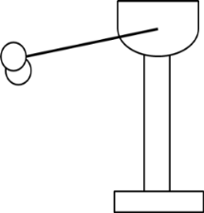
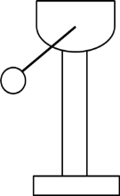
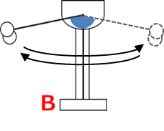
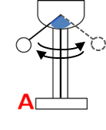
Ｂ

Ａ

Ｂ
Ａの振り子の例
糸の長さ………２０ｃｍ
おもりの重さ…２０ｇ
振れ幅…………８０度

疑問や好奇心を持つ | 事象提示１  事象提示２  糸の長さ，おもりの重さ，振れ幅（手を離す角度）がそれぞれ違う。  ＜見方・考え方＞ＡとＢの比較  ※「振れ幅」とは何かを確認させる。  ※「１往復」とは何かを確認させる。  発問例  ・Ｂの方が１往復する時間は長くなる。  短くなる。  変わらない。  ＜見方・考え方＞  長さ，重さ，振れ幅の違い  Ｂの振り子は，Ａに比べて１往復する時間が長いでしょうか。短いでしょうか。変わらないでしょうか。  ・Ｂの振り子を提示し，実際に動かす前に，ＡとＢの振り子の違いを問い掛ける。  ・３つの条件が異なることに気付かせる。  Ａの振り子だけを提示し，１往復する時間が一定であることを手拍子などで確かめさせる。  振り子の１往復する時間は一定になっている。  児童の思考の流れ  教師の働き掛け
疑問や好奇心を持つ | 事象提示３  疑問  ・Ｂの方が，振り子の１往復する時間が長いのはなぜかな？  振り子の１往復する時間は何に関係するのかを調べてみたい。  ・Ｂの方が，振り子の１往復する時間が長い。  児童の思考の流れ  振り子の１往復する時間は，糸の長さ，おもりの重さ，振れ幅のどれによって決まるのだろうか。  問題例  個別  グループ活動  発問例  振り子の1往復する時間が何によって決まるのかを調べるには，どのような実験をすればよいですか。  ※ＡとＢの振り子を比較して，３つの条件が同時に変わっているから要因が分からないことに気付かせる。  ※２つ以上の条件を変えると，どの条件が要因なのかが分からないことに気付かせる。  糸の長さ，おもりの重さ，振れ幅を基に，1往復する時間が変化する条件について予想させる。  指示  ※「振り子が動く速さ」ではない。  →場所によって，振り子の速さは変化している。  ※「振り子の１往復する時間を決める要因は何か」という意味の問題設定ができればよい。  児童の発言を基に「調べたいこと」をクラス全体で整理して，問題を設定する。  教師の働き掛け  Ｂの振り子を動かし，１往復する時間を手拍子などで確かめさせる。  ※ＡよりＢの方が１往復する時間は長い。  発問例  ＡとＢの振り子を比べて，調べてみたいと思ったことは何ですか。
問題を見いだす | 整理
予想や仮説を立てる | ・糸が長いと動く距離が長いから…  ・おもりが重いと動きが遅いから…  ・振れ幅が大きいと動く距離が長いから…  ＜見方・考え方＞  １往復する時間と長さ，重さ，振れ幅の関係付け
実験方法を発想する | ・３つの条件のうち，調べる条件だけを変化させ，他の２つは変化させない。  ・糸の長さだけを変化させる実験  ・おもりの重さだけを変化させる実験  ・振れ幅だけを変化させる実験  ３種類の実験が必要  ＜見方・考え方＞  長さ，重さ，振れ幅の条件制御
以後の流れ
・調べる条件以外の２つの条件を制御しながら実験を行わせる。

